预赛基础卷I

化学原理

第 1 题
来源：2021年浙江省预赛试题第37题（单选）
题-浙江21-单选-37-水煤气平衡计算
700 °C 时，向容积为 2 L 的密闭容器中充入一定量的 CO 和 H₂O，发生反应 CO(g) + H₂O(g) ⇌ CO₂(g) + H₂(g)。反应过程中测定的部分数据见下表（表中 t₂ > t₁，t₂ 时达平衡）：
反应时间/s | n(CO)/mol | n(H₂O)/mol
0 | 1.20 | 0.60
t₁ | 0.80 | —
t₂ | — | 0.20
下列说法正确的是 -
A. 反应在 t₁ 秒内的平均速率为 v(H₂) = 0.40/t₁ mol L⁻¹ s⁻¹ -
B. 其他条件不变，向平衡体系再通入 0.20 mol CO、0.20 mol H₂O 和 0.60 mol H₂，平衡不移动 -
C. 其他条件不变，向平衡体系再通入 0.20 mol H₂O，达到新平衡时 CO 转化率减小 -
D. 温度升至 800 °C，上述反应平衡常数为 0.86，则正反应为吸热反应

第 2 题
来源：2023年浙江省预赛试题第21题（单选）
题-浙江23-单选-21-平衡移动与自发性
一定温度下，在密闭容器中发生反应：BaSO₄(s) + 4 H₂(g) → BaS(s) + 4 H₂O(g)，ΔH > 0。下列说法正确的是 -
A. 在恒容条件下，向平衡体系中充入惰性气体，平衡不移动 -
B. 在恒压条件下，向平衡体系中加入 H₂，BaSO₄ 的转化率不变 -
C. 混合气体的物质的量不再发生变化可说明反应达到平衡 -
D. 该反应在任何温度下都能自发进行

第 3 题
来源：2021年浙江省预赛试题第71题（多选）
题-浙江21-多选-71-锌碘溴液流电池
我国科学家研制了一种新型的高比能量锌-碘溴液流电池，其工作原理示意图如下。图中贮液器可储存电解质溶液，提高电池的容量。下列说法正确的是
锌-碘溴液流电池原理图（原卷第14页）：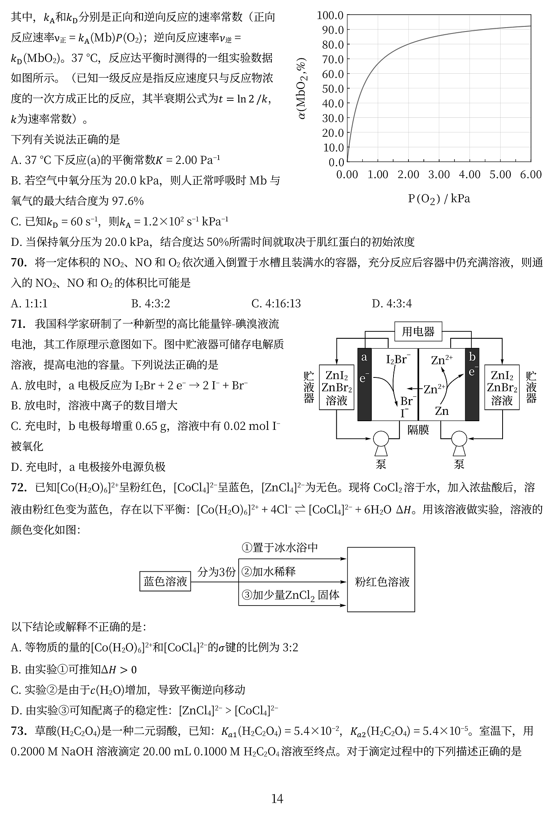
A. 放电时，a 电极反应为 I₂Br⁻ + 2e⁻ → 2 I⁻ + Br⁻
B. 放电时，溶液中离子的数目增大
C. 充电时，b 电极每增重 0.65 g，溶液中有 0.02 mol I⁻ 被氧化
D. 充电时，a 电极接外电源负极

第 4 题
来源：2022年浙江省预赛试题第71题（多选）
题-浙江22-多选-71-草甘膦电离
美国 Monsando 公司生产了一种除草剂名为 Roundup，结构如下图：
Roundup 结构（原卷第14页）：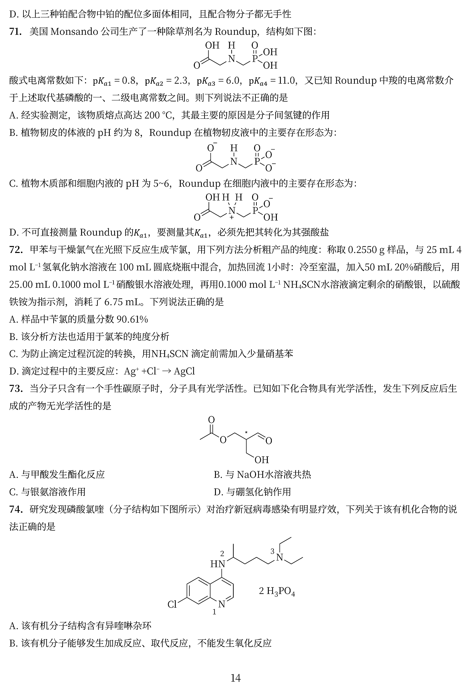
酸式电离常数如下：pK_{a1} = 0.8，pK_{a2} = 2.3，pK_{a3} = 6.0，pK_{a4} = 11.0，又已知 Roundup 中羧的电离常数介于上述取代基磷酸的一、二级电离常数之间。则下列说法不正确的是 -
A. 经实验测定，该物质熔点高达 200 °C，其最主要的原因是分子间氢键的作用 -
B. 植物韧皮的体液的 pH 约为 8，Roundup 在植物韧皮液中的主要存在形态见原卷 -
C. 植物木质部和细胞内液的 pH 为 5~6，Roundup 在细胞内液中的主要存在形态见原卷 -
D. 不可直接测量 Roundup 的 K_{a1}，要测量其 K_{a1}，必须先把其转化为其强酸盐

第 5 题
来源：2021年浙江省预赛试题第21题（单选）
题-浙江21-单选-21-固体电解质传感器
固体电解质是具有与强电解质水溶液的导电性相当的一类无机固体。这类固体通过其中的离子迁移进行电荷传递，因此又称为固体离子导体。目前固体电解质在制造全固态电池及其它传感器、探测器等方面的应用日益广泛。如 RbAg₄I₅ 晶体，其中迁移的物种全是 Ag⁺，室温导电率达 0.27 Ω⁻¹ cm⁻¹。利用 RbAg₄I₅ 晶体，可以制成电化学气敏传感器，如图是一种测定 O₂ 含量的气体传感器示意图。被分析的 O₂ 可以透过聚四氟乙烯薄膜，由电池电动势变化可以得知 O₂ 的含量。在气体传感器工作过程中，下列变化肯定没有发生的是
气体传感器示意图（原卷第5页）：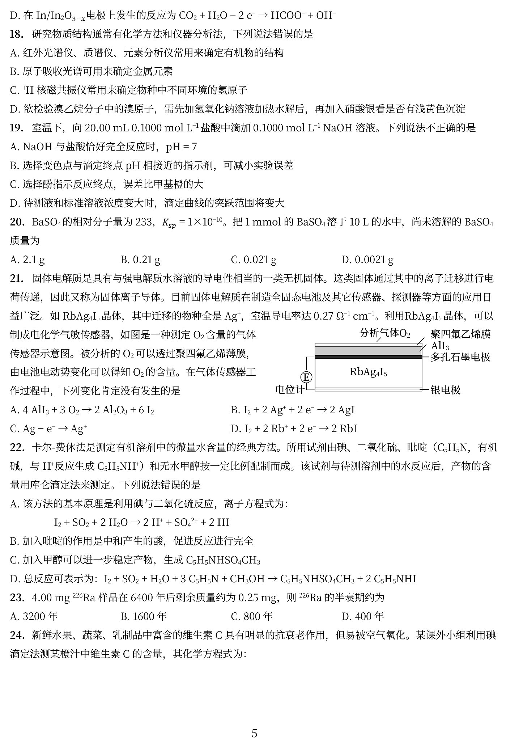
A. 4 AlI₃ + 3 O₂ → 2 Al₂O₃ + 6 I₂
B. I₂ + 2 Ag⁺ + 2e⁻ → 2 AgI
C. Ag − e⁻ → Ag⁺
D. I₂ + 2 Rb⁺ + 2e⁻ → 2 RbI

第 6 题
来源：2023年浙江省预赛试题第39题（单选）
题-浙江23-单选-39-弱电解质溶液pH
下列说法不正确的是 -
A. 在相同温度下，氨水和氢氧化钠两溶液中若 c(NH₄⁺) = c(Na⁺)，则两溶液的 pH 相同 -
B. 常温下，向氯化铵溶液中滴加氢氧化钠至中性，则 c(NH₃·H₂O) = c(Na⁺) -
C. 常温下，pH = 2 的 HA 溶液与 pH = 12 的 BOH 溶液等体积混合呈酸性，则溶液中存在 B⁺ + H₂O → BOH + H⁺ -
D. 肼(N₂H₄)为二元弱碱，向 N₂H₄ 的水溶液中加水，比值 c(N₂H₅⁺)·c(OH⁻)/c(N₂H₄)·c(H⁺) 的值不变（以页面图核对）

结构化学

第 7 题
来源：2022年浙江省预赛试题第58题（单选）
题-浙江22-单选-58-键长排序
下列键长排序正确的是
结构选项（原卷第11页）：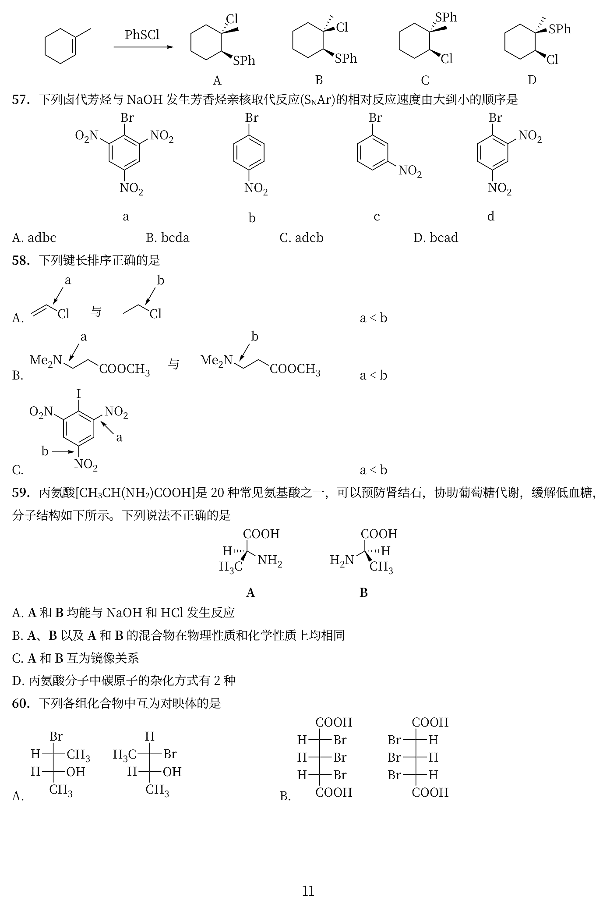

第 8 题
来源：2022年浙江省预赛试题第22题（单选）
题-浙江22-单选-22-超级原子性质
由多个单原子组成的”超级原子”（如 Al₁₃ 和 Al₁₄）具有单个原子不具有的化学性质，可与呈链形的碘分子发生反应，“超级原子”Al₁₃ 会取代碘分子中的一个碘原子的位置，其他碘原子也”悬挂”在”超级原子”上，这种新的碘铝化合物既有金属铝的性质、又有非金属碘的性质。通常”超级原子”易形成最外层电子数之和为 40 的相对稳定状态。下列说法正确的是 -
A. Al₁₃ 具有氧化性，Al₁₄ 具有还原性 -
B. Al 的电负性比 Mg 小 -
C. Al₁₄ 可与 Mg 形成 MgAl₁₄ -
D. Al₁₄ 中的 Al 原子间通过离子键结合

第 9 题
来源：2022年浙江省预赛试题第68题（多选）
题-浙江22-多选-68-硼化合物结构
硼及其化合物在材料制造、有机合成等方面应用广泛。图(a)为一种无限长单链状结构的多硼酸根，图(b)是硼氢化钠晶胞结构。N_{a} 代表阿伏伽德罗常数的值，下列说法正确的是
多硼酸根与硼氢化钠晶胞（原卷第13页）：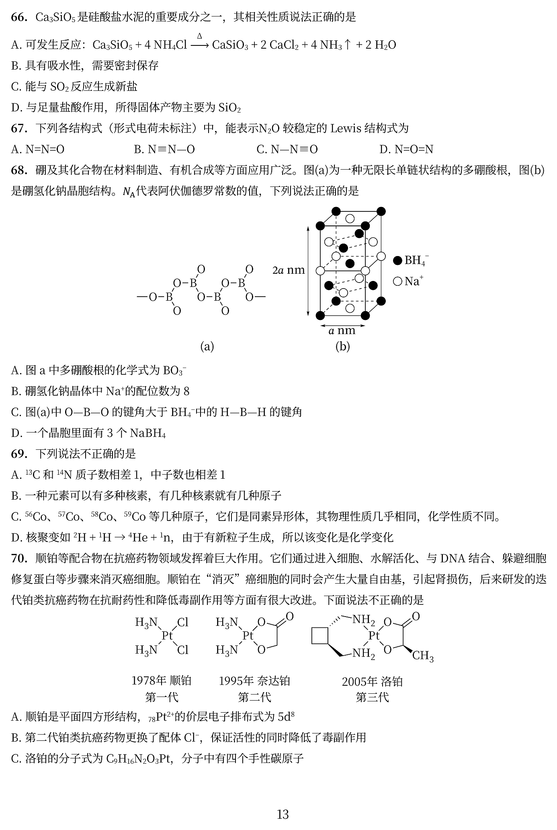
A. 图a中多硼酸根的化学式为 BO₃⁻
B. 硼氢化钠晶体中 Na⁺ 的配位数为 8
C. 图(a)中 O—B—O 的键角大于 BH₄⁻ 中的 H—B—H 的键角
D. 一个晶胞里面有 3 个 NaBH₄

第 10 题
来源：2022年浙江省预赛试题第9题（单选）
题-浙江22-单选-09-醋酸亚铬结构
醋酸亚铬[(CH₃COO)₂Cr·H₂O]为砖红色晶体，难溶于冷水，易溶于酸，用作氧气吸收剂。结构如图所示具有灯笼形状，有关它的说法不正确的是
灯笼状结构（原卷第3页）：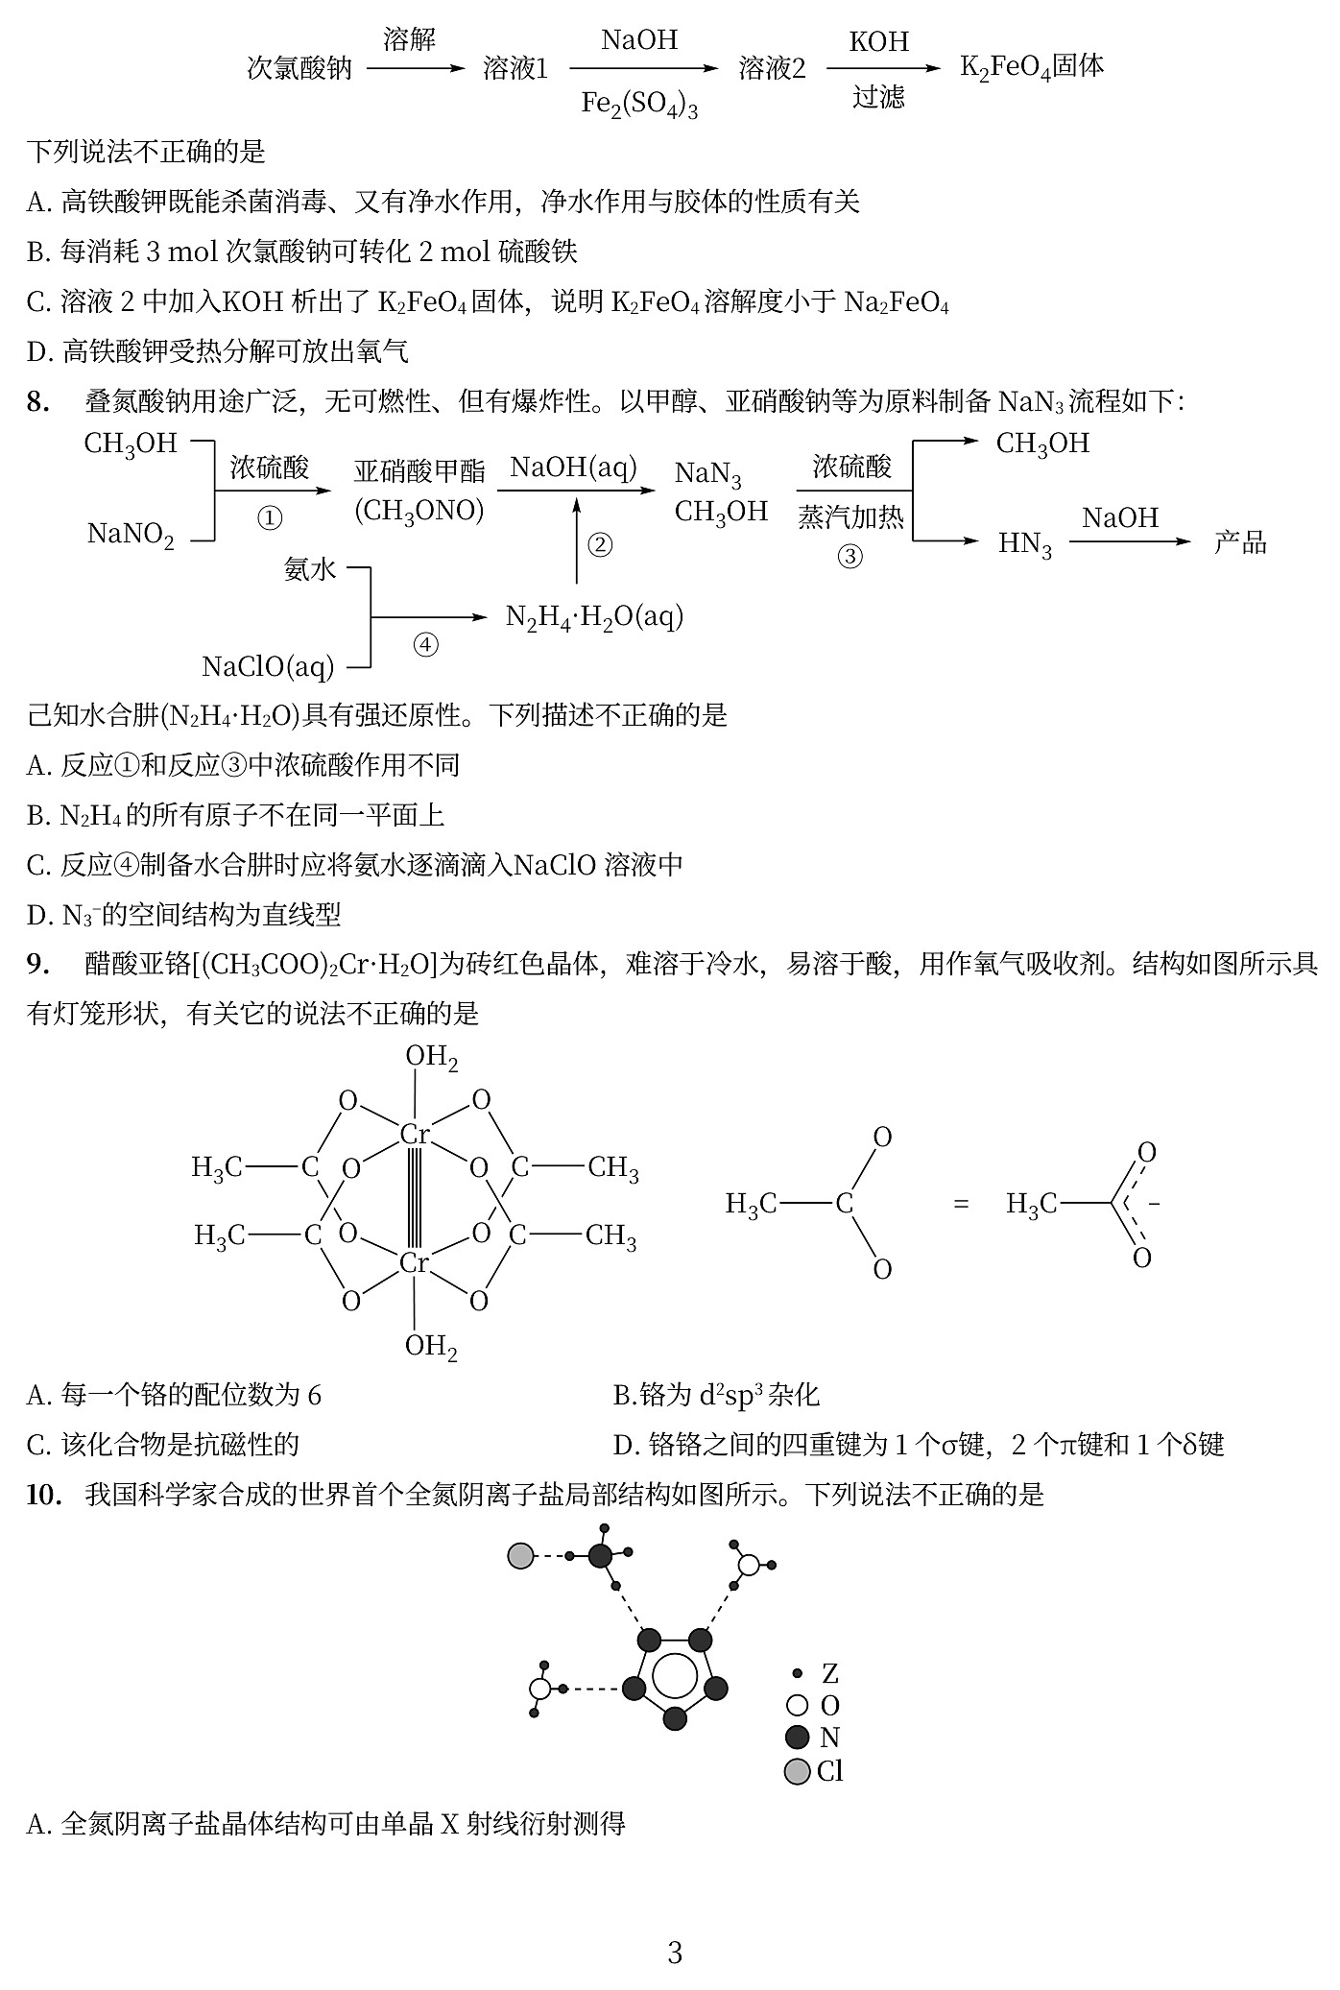
A. 每一个铬的配位数为6
B. 铬为 d²sp³ 杂化
C. 该化合物是抗磁性的
D. 铬铬之间的四重键为 1 个 σ 键，2 个 π 键和 1 个 δ 键

第 11 题
来源：第35届初赛
题-江苏35-07：功能配合物的结构
评分标准：04-题库/真题/省预赛/2021-第35届初赛江苏卷-答案
菲啶(Phend)形成的铜配合物因在太阳能转化、发光二极管、荧光探针和抗癌荧光等光伏领域的应用而受到研究人员的重视。某实验将 0.089 g 菲啶(Phend)和 0.131 g PPh₃ 的 25 mL 甲醇溶液室温下搅拌 10 分钟，然后加入含 0.049 g 氯化亚铜的 25 mL 甲醇溶液，室温搅拌 3 小时得到黄绿色沉淀。过滤，滤液室温下放置 10 天，随着溶剂的缓慢蒸发，得到 0.253 g 黄色晶体 A。晶体 A 的元素分析结果为(%)：C 68.74 (68.89), H 4.53 (4.47), N 2.27 (2.60)，括号内为理论值。晶体结构表明 Cu 的配位数为 4。菲啶的结构见图5。
图5（菲啶 Phend 结构，已看图核对）：
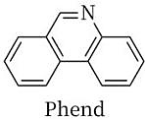
7-1 请通过计算和分析，写出黄色晶体 A 的化学式。
7-2 画出 A 的结构，写出形成体的价电子构型和杂化方式。
7-3 画出 A 可能的异构体结构。

第 12 题
来源：2021年浙江省预赛试题第65题（多选）
题-浙江21-多选-65-T碳晶胞计算
利用皮秒激光照射悬浮在甲醇溶液中的多臂碳纳米管可以合成 T-碳，T-碳的晶体结构可看成金刚石晶体中每个碳原子被正四面体结构单元（由四个碳原子组成）取代，如图所示。T-碳的密度非常小，约为金刚石的一半。下列说法正确的是
T-碳结构（原卷第13页）：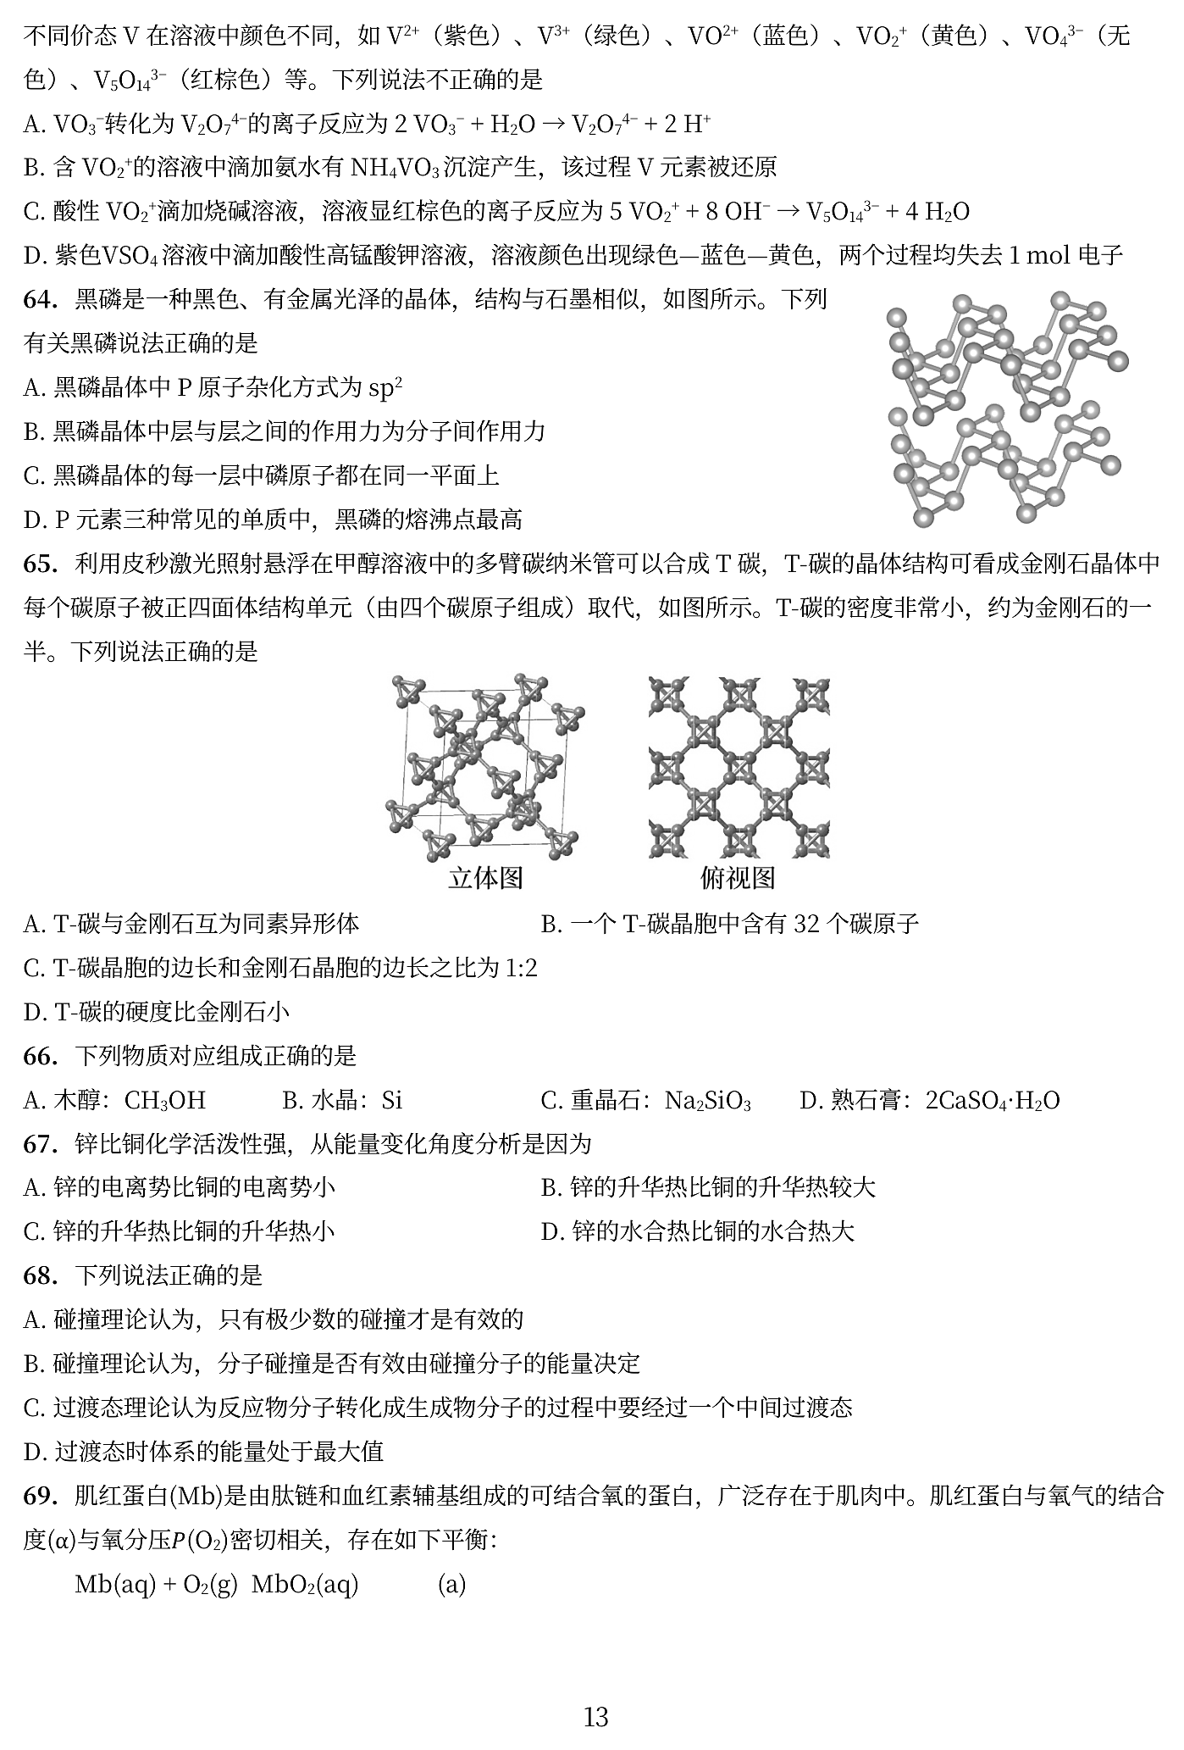
A. T-碳与金刚石互为同素异形体
B. 一个 T-碳晶胞中含有 32 个碳原子
C. T-碳晶胞的边长和金刚石晶胞的边长之比为 1:2
D. T-碳的硬度比金刚石小

第 13 题
来源：2022年浙江省预赛试题第23题（单选）
题-浙江22-单选-23-XeF2晶胞坐标
XeF₂（摩尔质量为 169 g mol⁻¹）晶体属四方晶系，晶胞参数表示如图所示。
XeF₂ 晶胞（原卷第6页）：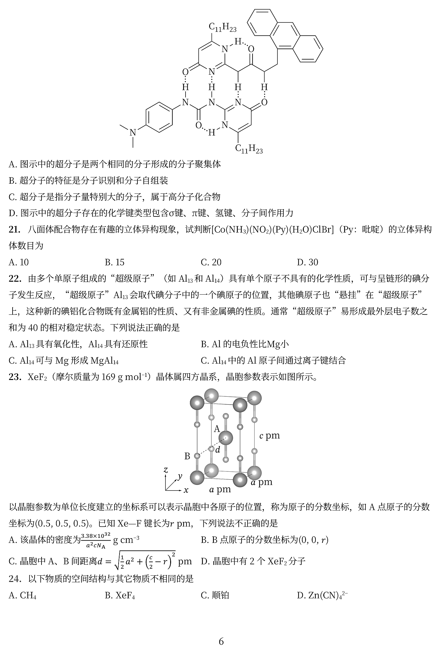
以晶胞参数为单位长度建立的坐标系可以表示晶胞中各原子的位置，称为原子的分数坐标，如 A 点原子的分数坐标为 (0.5, 0.5, 0.5)。已知 Xe—F 键长为 r pm，下列说法不正确的是 -
A. 该晶体的密度计算式见原卷 -
B. B 点原子的分数坐标为 (0, 0, r) -
C. 晶胞中 A、B 间距离计算式见原卷 - D. 晶胞中有 2 个 XeF₂ 分子

有机化学

第 14 题
来源：2022年浙江省预赛试题第44题（单选）
题-浙江22-单选-44-分子手性判断
既没有对称面又没有对称中心的分子有手性。下列化合物有手性的是
结构选项（原卷第9页）：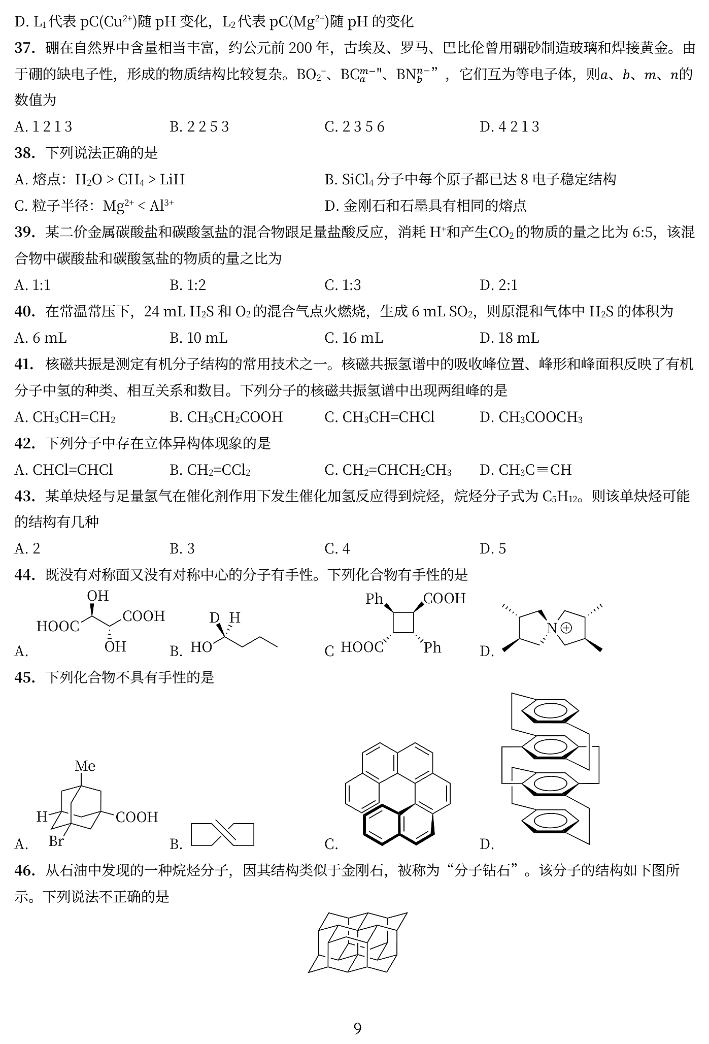

第 15 题
来源：2023年浙江省预赛试题第46题（单选）
题-浙江23-单选-46-气相碱性强弱比较
下列化合物气相中碱性最强的是：
结构选项（原卷第10页）：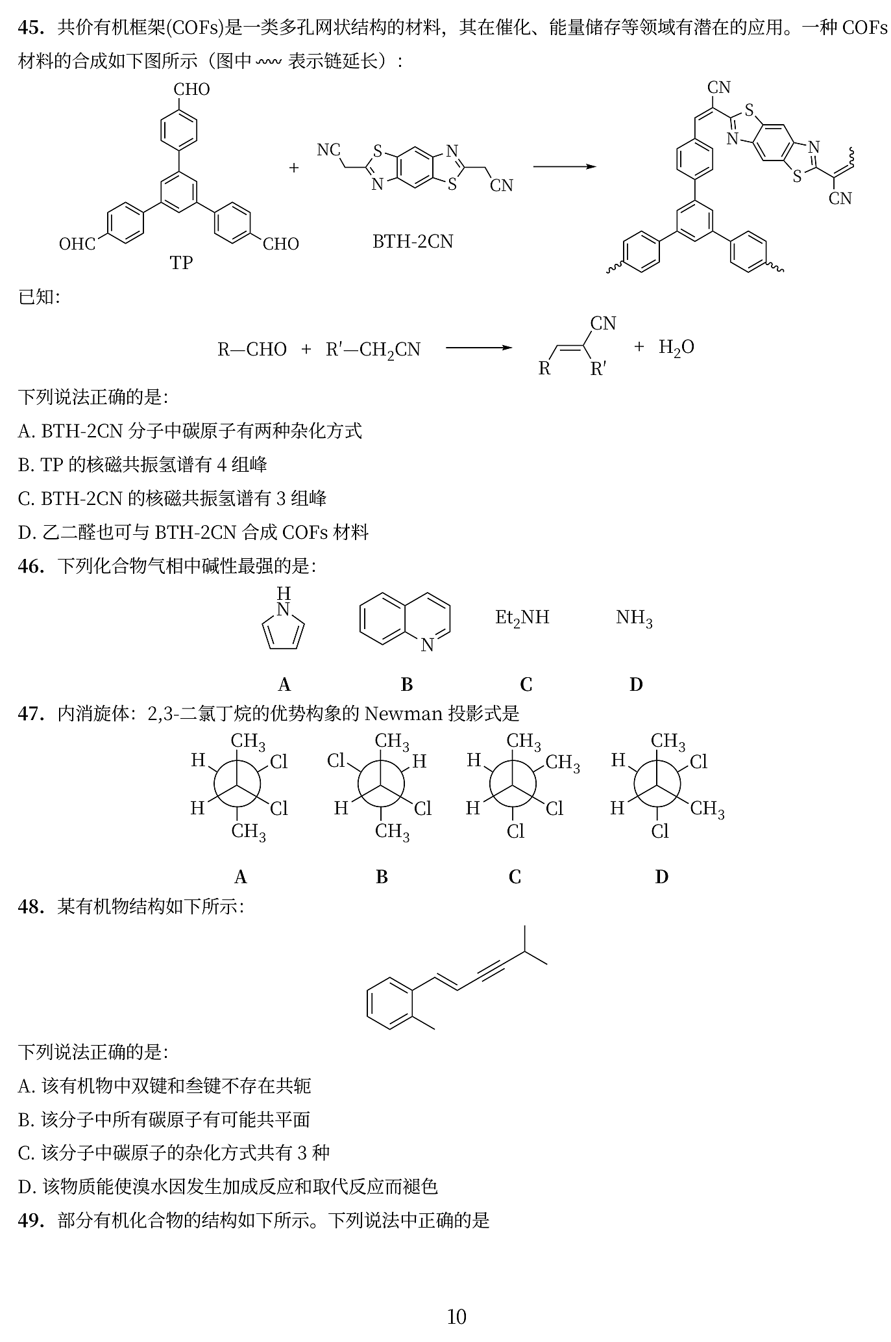

第 16 题
来源：2021年浙江省预赛试题第42题（单选）
题-浙江21-单选-42-聚乳酸降解性质
发泡塑料聚苯乙烯的广泛使用给环境造成大量白色污染，而新型材料聚乳酸(X)在乳酸菌的作用下可发生降解，从而减轻了对环境的压力。下列叙述中错误的是
聚乳酸结构（原卷第9页）：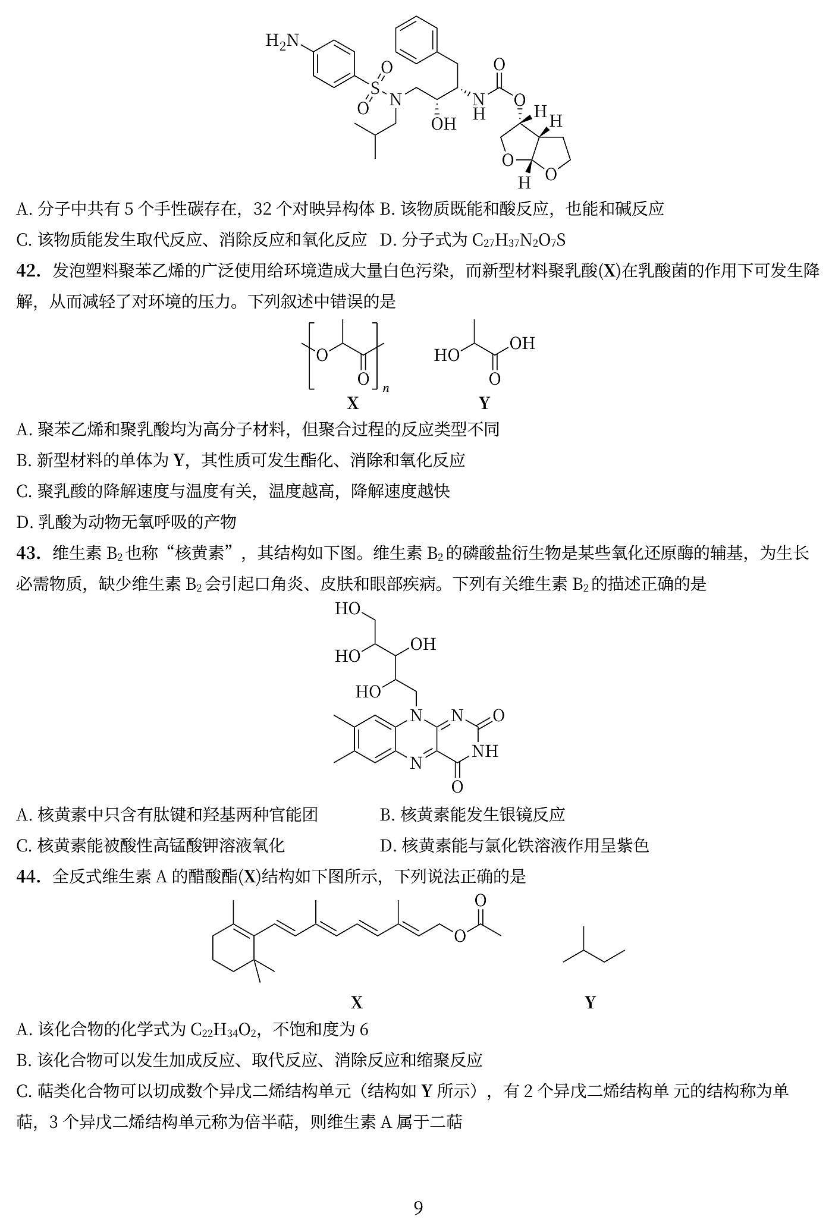
A. 聚苯乙烯和聚乳酸均为高分子材料，但聚合过程的反应类型不同
B. 新型材料的单体为 Y，其性质可发生酯化、消除和氧化反应
C. 聚乳酸的降解速度与温度有关，温度越高，降解速度越快
D. 乳酸为动物无氧呼吸的产物

第 17 题
来源：2021年浙江省预赛试题第56题（单选）
题-浙江21-单选-56-同系物判断
下列物质一定属于同系物的是
结构选项（原卷第11页）：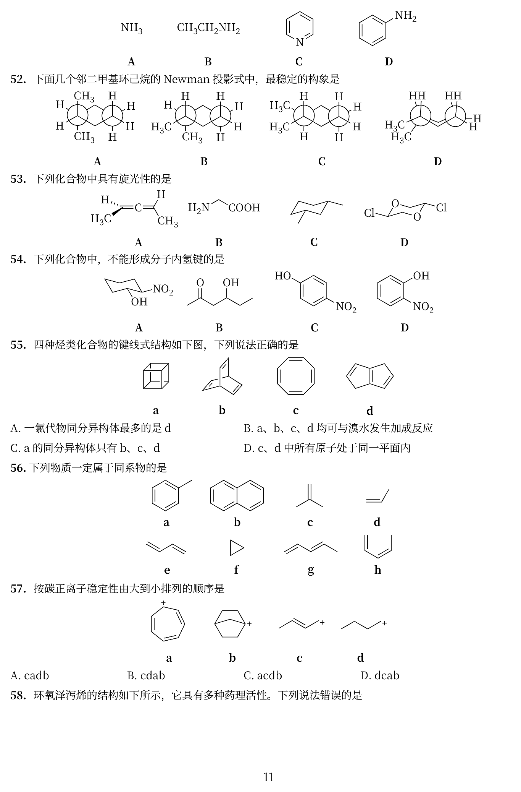

第 18 题
来源：2022年浙江省预赛试题第77题（多选）
题-浙江22-多选-77-反应立体化学
对于如下反应，说法正确的是
反应式（原卷第15页）：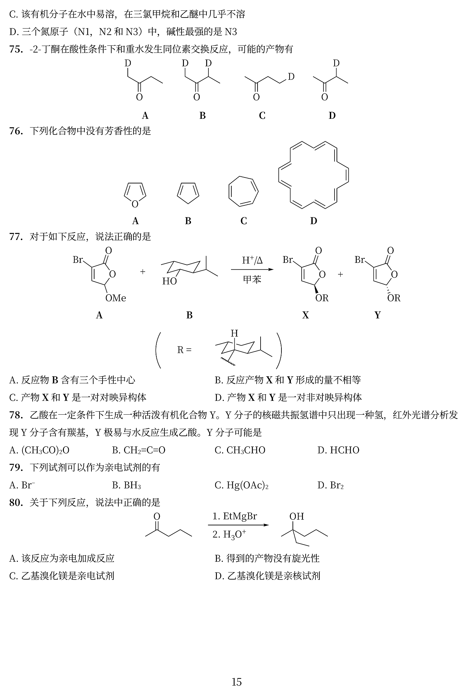
A. 反应物 B 含有三个手性中心
B. 反应产物 X 和 Y 形成的量不相等
C. 产物 X 和 Y 是一对对映异构体
D. 产物 X 和 Y 是一对非对映异构体

第 19 题
来源：2021年浙江省预赛试题第77题（多选）
题-浙江21-多选-77-烯烃复分解产物
三位科学家因在烯烃复分解反应研究中的杰出贡献而荣获2005年度诺贝尔化学奖，烯烃复分解反应可示意如下。下列化合物中，经过烯烃复分解反应不能生成化合物 Y 的是
烯烃复分解反应示意（原卷第15页下图）：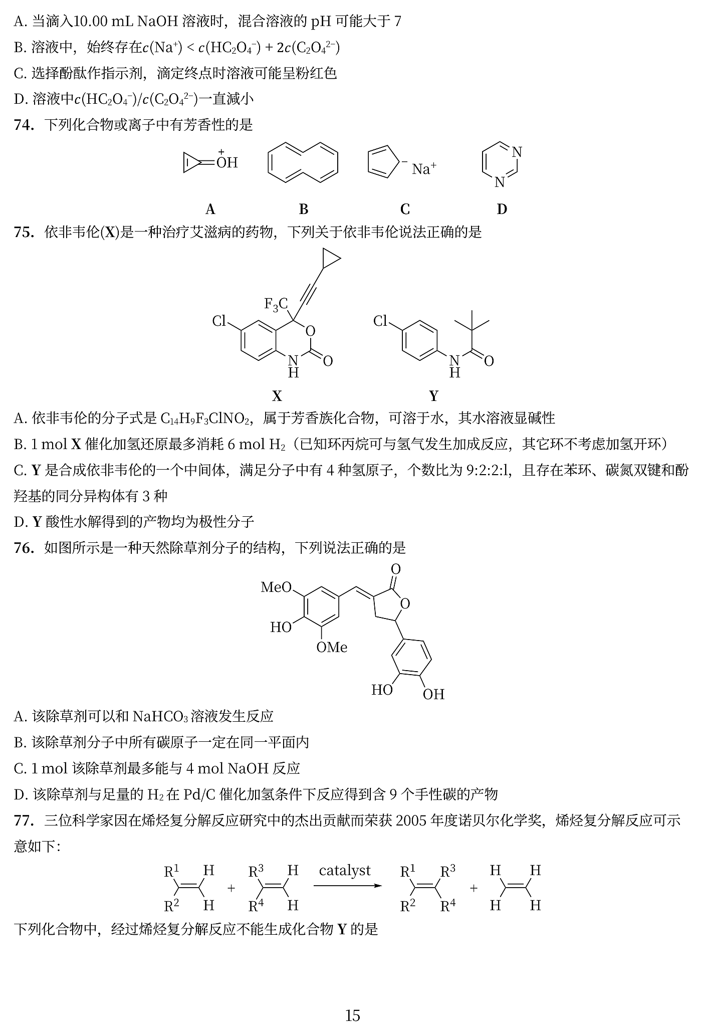

第 20 题
来源：2022年浙江省预赛试题第12题（单选）
题-浙江22-单选-12-水解机理比较
COX₂ 与 POX₃ 的水解(取代)机理不同（X 表示卤素原子），如下图所示。以下说法不合理的是
水解机理图（原卷第4页）：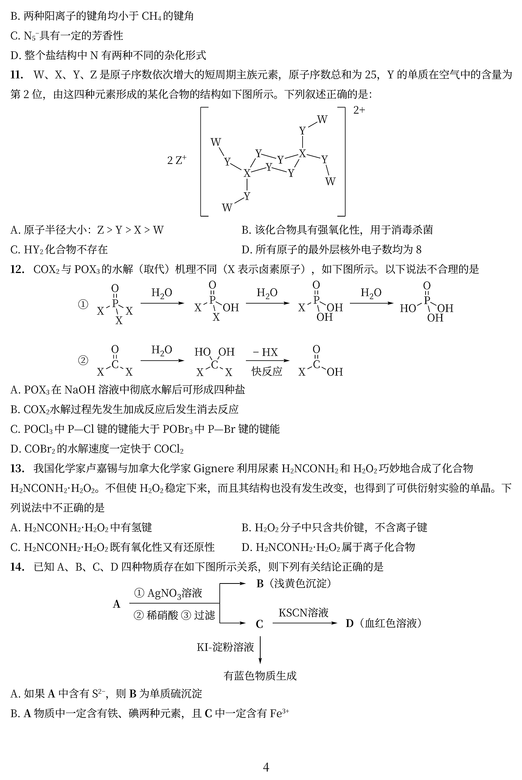
A. POX₃ 在 NaOH 溶液中彻底水解后可形成四种盐
B. COX₂ 水解过程先发生加成反应后发生消去反应
C. POCl₃ 中 P—Cl 键的键能大于 POBr₃ 中 P—Br 键的键能
D. COBr₂ 的水解速度一定快于 COCl₂

第 21 题
来源：第35届初赛
题-福建35-09：抗肿瘤药 Pelitinib 的合成
评分标准：04-题库/真题/省预赛/2021-第35届初赛福建卷-答案
9-1 写出上述各步合成反应产物 2, 3, 5, 7, 8, 9, 10 的结构简式、步骤 A, B, C 所需的试剂及必要的反应条件。
合成路线（前段：1 = 4-硝基-2-氨基苯酚，经 A/B/C 三步得 4 = 3-乙氧基-4-乙酰氨基苯胺）：
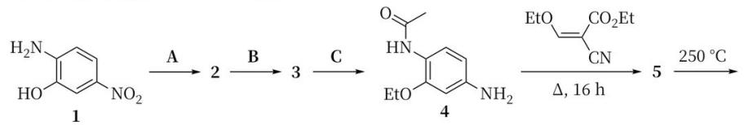
合成路线（后段：6 → 7 → 8 → 9 → 10 = Pelitinib）：
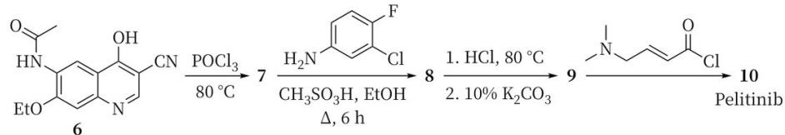
9-2 化合物 4 在加热回流条件下与 2-氰基-3-乙氧基丙烯酸乙酯反应经中间体 5a 转化为 5，化合物 5 在 250 °C 条件下经 6a，6b 中间体得到 6：画出中间体 5a，6a，6b 的结构简式。
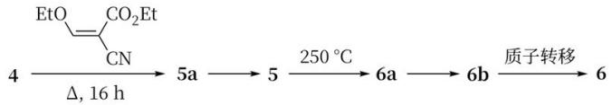

元素与分析

第 22 题
来源：2023年浙江省预赛试题第37题（单选）
题-浙江23-单选-37-甲醛法滴定计量
甲醛法测定 NH₄⁺ 时，基于以下反应置换出”酸”，再以酚酞作指示剂，用 NaOH 标准溶液滴定：4 NH₄⁺ + 6 HCHO → (CH₂)₆N₄H⁺ + 3 H⁺ + 6 H₂O，则 NH₄⁺ 与 NaOH 的计量关系（nNH₄⁺ : nHCHO）是 -
A. 4:3
B. 3:4
C. 4:4
D. 4:6

第 23 题
来源：2021年浙江省预赛试题第22题（单选）
题-浙江21-单选-22-卡尔费休法测水
卡尔-费休法是测定有机溶剂中的微量水含量的经典方法。所用试剂由碘、二氧化硫、吡啶（C₅H₅N，有机碱，与 H⁺ 反应生成 C₅H₅NH⁺）和无水甲醇按一定比例配制而成。该试剂与待测溶剂中的水反应后，产物的含量用库仑滴定法来测定。下列说法错误的是 -
A. 该方法的原理是利用碘与二氧化硫反应，离子方程式为：I₂ + SO₂ + 2 H₂O → 2 H⁺ + SO₄²⁻ + 2 HI -
B. 加入吡啶的作用是中和产生的酸，促进反应进行完全 -
C. 加入甲醇可以进一步稳定产物，生成 C₅H₅NHSO₄CH₃ -
D. 总反应可表示为：I₂ + SO₂ + H₂O + 3 C₅H₅N + CH₃OH → C₅H₅NHSO₄CH₃ + 2 C₅H₅NHI

第 24 题
来源：2022年浙江省预赛试题第63题（多选）
题-浙江22-多选-63-聚磷酸盐计算
磷酸分子间脱水会形成多种聚磷酸，它们的钠盐是广泛使用的食品添加剂。将 48 g NaOH 与 58.8 g 固态纯 H₃PO₄ 在一定温度下加热，得到 79.8 g 固体 X 和 27 g 水，则 X 可能是 -
A. Na₄P₂O₇ 和 Na₅P₃O₁₀
B. Na₄P₂O₇ -
C. Na₃PO₄、Na₄P₂O₇ 和 Na₅P₃O₁₀
D. Na₃PO₄ 和 Na₅P₃O₁₀

第 25 题
来源：2022年浙江省预赛试题第4题（单选）
题-浙江22-单选-04-亚硫酸钠受热探究
为研究 Na₂SO₃ 性质，有学生做了如下实验：①隔绝空气对 Na₂SO₃ 固体加热后，固体质量不变；②将加热后的固体溶于水后，发现有部分固体不溶于水，溶液的 pH 值比等质量的 Na₂SO₃ 溶于水后的 pH 值大；③向溶液中加入盐酸，沉淀质量增加，并由臭鸡蛋气味气体产生；④将③反应后的沉淀过滤后，向滤液中滴加 BaCl₂ 产生了白色沉淀。已知在水溶液中：Na₂S + (x−1)S → Na₂S_{x} (x = 1~5)，Na₂SO₃ + S → Na₂S₂O₃。下列说法不正确的是 -
A. 不溶于水的固体是 S -
B. Na₂SO₃ 加热后溶于水生成了 NaOH，所以 pH 值肯定增大 -
C. 加热后的固体溶于水后，溶液中可能存在 Na₂S_{x} -
D. Na₂SO₃ 加热后的固体中可能含有：Na₂SO₃、Na₂S、Na₂SO₄

汇编统计：共 25 题。 无待复核项。

